第七章 第二节 弹力
学习目标：
1．知识与技能
知道弹力是由于物体发生形变而产生的力，弹力产生的条件。通过探究物体形变大小与外力的关系，领悟弹簧测力计的原理；通过观察和实验了解弹簧测力计的结构，能正确使用弹力测力计。通过实验操作学会弹簧测力计测量力的大小。认识生活中的弹簧测力计。
2．过程与方法
通过观察和实验，了解弹簧测力计的结构．
3．情感态度与价值观
对周围生活中弹力应用的实例有浓厚的兴趣，体会科学技术的价值．
教学重点：弹簧测力计的使用方法
教学难点：弹力的概念
教学方法：实验法、分析归纳法
教学用具：弹簧测力计、握力计、钩码、头发等
教学过程：
一、创设情景：
学生比赛：用力拉橡皮筋，将橡皮弹出去。看谁弹得远。
二、 自主学习，合作探究。三、展示汇报：
（一）、形变、弹力
活动：手压气球、手拉橡皮筋、压缩弹簧
你的感受
物体的 的改变叫形变，它分为塑性形变和弹性形变。物体发生 所产生的力叫弹力。
拉长的橡皮筋若撤去外力（手的拉力）会完全恢复原状，这种形变属于弹性形变；而泥团捏成泥人后，没有外力的作用下是不会恢复原状的（变成），这种形变属于塑性形变。
注意：压力、支持力、拉力实质就是弹力。
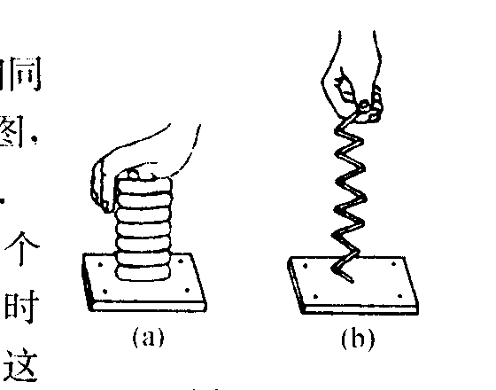
（二)、探究物体形变的大小与外力大小的关系
1、架高塑料尺，将不同的重物摆放在塑料尺上，观察塑料尺的弯曲程度；
2、（a）给弹簧施加不同的压力，观察有何不同的现象。（b）给弹簧施加不同的拉力，观察有何不同的现象；
小结：作用在物体上的外力越大，物体的 就越大。
3、在一段弹簧上分别挂1个、2个、3个钩码，用刻度尺分别测量出弹簧的长度和挂钩码后弹簧的总长度，注意寻找其中的规律。
总结：在弹性范围内，弹簧所受外力越大，形变也越大。（在弹性范围内，弹簧的伸长跟它所受到的拉力成 。）
说明：弹簧测力计就是利用这个原理工作的，可以来测量力的大小。
测量力的工具是 ，在实验室中常用 来测量力的大小。
（三）、交流、讨论如何使用弹簧测力计
1、观察弹簧测力计，说出它的主要构件名称、测量范围、分度值。
弹簧测力计主要由 、 、 、 组成。弹簧测力计的刻度盘上表示的最大测量值是 ，分度值是 。
2、弹簧测力计的使用方法：

3、用手拉弹簧测力计，体验1N、2N、5N的大小。
4、用小纸条拉弹簧测力计，直到小纸条拉断为止，注意拉断瞬间的弹簧测力计的示数。
四、拓展提升：
1.关于弹簧测力计使用的说法正确是（ ）
A.弹簧测力计根据弹簧受到外力越大，物体形变越大原理制成的
B.弹簧测力计一般都有量程，没有分度值
C.弹簧测力计使用时一定要竖直放置，不能倾斜
D.使用弹簧测力计之前，一定要注意观察标尺的零刻线、分度值和量程[来源:学科网ZXXK]
2.某同学使用弹簧测力计的情况如下，其中错误的是（ ）
A.使用前应选择合适的弹簧测力计
B.使用前应先调零
C.只要力的大小在弹簧测力计的测量范围，这些弹簧测力计都可以用来测量这个力
D.使用弹簧测力计时，记录数据的同时要记录力的单位
3.小华在用弹簧测力计测力的大小时，归纳一些使用弹簧测力计的方法，其中错误的是（ ） A.所测的力的大小不能超过弹簧测力计的刻度的最大值
B.弹簧测力计必须水平放置，进行物体受力的测量
C.并避免弹簧测力计指针、挂钩、与外壳摩擦
D.使用前，要检查指针是否在零刻度位置
4. 使用弹簧测力计时，指针指在零刻度线的下方开始测量，所测得的力的大小将比实际的力 A．相同 B. 偏小 C.偏大 D.无法确定 （ ）
5.关于弹簧测力计的使用，下列说法正确的是 （ ）
A. 弹簧测力计可以测任意大小的力
B.弹簧测力计的刻度不是均匀的
C.弹簧测力计使用前最好轻轻来回拉动挂钩几次
D.弹簧测力计只能在竖直方向上使用
课后记：

